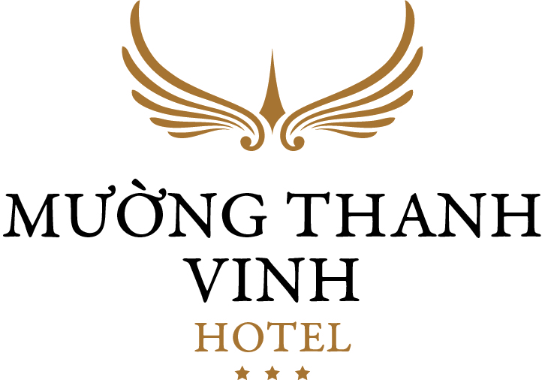

Muong Thanh VINH Hotel
Add: 01 Phan Boi Chau - Vinh City - Nghe An Email:sales5@vinh.muongthanh.vn
Tel: 038.3535.666 DĐ: 0975 723 853(Ms Trâm) Website:.vinh.muongthanh.vn
óóó
Kính gửi: Quý khách!
Khách sạn Mường Thanh

- Gỏi mực kiểu Thái
- Soup gà ngôi nấm
- Cá mú hấp hông koong
- Chim tần thuốc bắc
- Mực hấp tại bàn
- Dê hầm rượu vang đỏ+bánh mỳ
- Xôi chim Mường Thanh
- Củ quả luộc chấm kho quẹt
- Canh lá lằng tép tươi
- Cơm tám Điện Biên + cà muối
- TM: Hoa quả theo mùa

Khách sạn Mường Thanh


- Gỏi bưởi mực khô
- Soup rong biển ngao
- Mực trứng nướng bơ chanh
- Heo rừng hấp lá mắc mật
- Gà cỏ tần hạt sen
- Cá tầm hấp nấm ớt
- Xôi cá thu hành phi
- Rau bầu luộc chấm xì dầu
- Canh chua cá kiểu Thái
- Cơm tám Điện Biên + xôi chim
- TM: Hoa quả theo mùa

THỰC ĐƠN 300.000 đ/1s
THỰC ĐƠN 300.000 đ/1s

Khách sạn Mường Thanh

1. Salad rong biển sốt mè rang
2. Súp tôm nấm tuyết
3. Cá tầm nướng sốt thái
4. Gà hấp ngải cứu
5. Ốc hương hấp coca
6. Bắp bò nấu nho + bánh mỳ
7. Tôm rim nước mắm
8. Canh khổ qua nhồi thịt
9. Nhút xào tốp mỡ
10. Cơm tám Điện Biên + cà muối
11. T/M: Hoa quả theo mùa

Khách sạn Mường Thanh


- Salad Mường Thanh cá ngừ
- Soup hàu lá lốt
- Bò sốt tiêu đen + bánh mỳ
- Gà chọi xào lăn
- Hàu nường vị cay
- Ba ba om chuối đậu+ Bánh cuốn
- Cá mát kho tương
- Ngồn cải luộc + xi dầu trừng
- Canh rong biển đậu phụ
- Cơm tám Điện Biên + Cà muối
- TM: Hoa quả theo mùa

THỰC ĐƠN 300.000 đ/1s
THỰC ĐƠN 300.000 đ/1s

